Pengembangan Lembar Kerja Peserta Didik (LKPD) Berbasis Literasi Sains pada Materi Ekosistem

¹Shafira Nur Fadlila, ²Epa Paujiah, ³Maratus Solikha, ³Hadiasah, ⁴Tri Cahyanto
^{1,2,3}Program Studi Pendidikan Biologi, Fakultas Tarbiyah dan Keguruan, Universitas Islam Negeri Sunan Gunung Djati, Bandung, Indonesia.
epapaujiah@uinsgd.ac.id
Received: Month Year; Revised: Month Year; Published: Month Year
Abstrak: Berdasarkan hasil studi PISA (Programme for International Student Assessment), literasi sains di Indonesia masih tergolong rendah, sehingga perlu adanya peningkatan. Penelitian ini bertujuan untuk mengembangkan Lembar Kerja Peserta Didik (LKPD) berbasis literasi sains pada materi ekosistem, menilai kelayakannya, serta mengetahui tanggapan guru terhadap LKPD tersebut. Penelitian menggunakan metode Research and Development (R&D) dengan tiga tahapan , yaitu Analyze (analisis), Design (desain), Develop (pengembangan). Teknik pengumpulan data dilakukan melalui studi pendahuluan berupa wawancara untuk memperoleh informasi awal. LKPD yang dikembangkan kemudian divalidasi melalui angket validasi ahli, uji keterbacaan oleh guru dan siswa, serta angket respons siswa. Subjek penelitian ini adalah LKPD berbasis literasi sains, dengan partisipan terdiri dari 1 guru biologi dan 15 siswa kelas X di MAN 1 Kota Bandung. Kelayakan LKPD dinilai oleh dua ahli, yaitu ahli materi dan ahli media. Analisis data dilakukan menggunakan skala Likert berdasarkan kriteria penilaian. Hasil penelitian menunjukkan persentase kelayakan materi sebesar 85,33% kriteria sangat valid. Kelayakan media sebesar 91,25% kriteria sangat valid, uji keterbacaan guru biologi sebesar 81,33% kriteria sangat valid, uji keterbacaan peserta didik sebesar 90,06% dengan kategori tertinggi mudah dipahami dan uji respon peserta didik sebesar 91,46% dengan kategori sangat positif. Berdasarkan hasil tersebut, LKPD berbasis literasi sains pada materi ekosistem dinyatakan sangat valid/layak dan dapat digunakan sebagai bahan ajar untuk mendukung proses pembelajaran biologi, khususnya dalam meningkatkan literasi sains siswa pada materi ekosistem.
Kata Kunci: Media Pembelajaran ; LKPD ; Literasi Sains ; Ekosistem ; Siswa
Abstract: Based on the results of the Programme for International Student Assessment (PISA), scientific literacy in Indonesia is still relatively low, indicating a need for improvement. This study aims to develop a Student Worksheet (LKPD) based on scientific literacy on the topic of ecosystems, assess its feasibility, and gather teacher feedback on the developed LKPD. The research employed a Research and Development (R&D) which includes three stages: Analyze, Design, and Develop. Data collection techniques involved a preliminary study through interviews to obtain initial information. The developed LKPD was then validated through expert validation questionnaires, readability tests by teachers and students, and student response questionnaires. The subject of this research was the scientific literacy-based LKPD, with participants consisting of one biology teacher and 15 tenth-grade students from MAN 1 Kota Bandung. The feasibility of the LKPD was assessed by two experts: a subject matter expert and a media expert. Data analysis was conducted using a Likert scale based on predetermined assessment criteria. The results showed that the material feasibility scored 85.33% with a "very valid" category. Media feasibility scored 91.25%, also in the "very valid" category. The biology teacher’s readability test scored 81.33%, classified as "very valid", while the students’ readability test scored 90.06%, indicating the highest category of "easy to understand". The student response test scored 91.46% in the "very positive" category. Based on these results, the scientific literacy-based LKPD on ecosystem material is considered highly valid/feasible and can be used as a teaching material to support biology learning, particularly in enhancing students' scientific literacy in the ecosystem topic.

How to Cite: First author., Second author., & amp; Third author. (20xx). The title. Bioscientist: Jurnal Ilmiah Biologi, vol(no), xx-xx. doi:https://doi.org/10.33394/bioscientist.v13i1.xxxxx

https://doi.org/10.33394/bioscientist.v13i1.xxxxx | Copyright© xxxx, First Author et al  This is an open-access article under the CC-BY-SA License.
PENDAHULUAN
Survei yang dilakukan oleh PISA (Program for International Student Assessment) menemukan bahwa rata-rata skor kemampuan literasi sains di Indonesia pada tahun 2018 adalah 396, menempatkan Indonesia pada posisi ke-74 dari 79 negara peserta. Indonesia hanya menempati posisi teratas dalam Keterampilan Literasi Sains Siswa dari Maroko, Lebanon, Kosovo, Republik Dominika, dan Filipina. Artinya, pada tahun 2018 skornya naik dari 2015 menjadi 7. Berdasarkan data yang diperoleh, sekitar 40% siswa di Indonesia mencapai level 2 atau siswa Indonesia baru memiliki kemampuan mengenali penjelasan yang benar atas fenomena ilmiah yang diketahui dan dapat menggunakan pengetahuan itu untuk mengidentifikasi, dalam kasus-kasus sederhana (OECD, 2012). Literasi sains adalah kemampuan menggunakan pengetahuan ilmiah untuk mengidentifikasi masalah dan menarik kesimpulan berdasarkan bukti agar dapat memahami serta mengambil keputusan tentang alam dan perubahan yang terjadi pada alam akibat aktivitas manusia. (Afsani, 2020).
Berdasarkan permasalahan utama yang dihadapi dalam pembelajaran biologi di MAN 1 Kota Bandung adalah rendahnya tingkat literasi sains siswa serta keterbatasan bahan ajar yang tersedia di sekolah. Berdasarkan hasil wawancara dengan guru biologi, diketahui bahwa sekolah telah mengikuti Asesmen Kompetensi Madrasah Indonesia (AKMI) sebanyak dua kali, namun hasil asesmen menunjukkan bahwa literasi sains peserta didik masih berada pada kategori rendah. Rendahnya literasi sains ini mencerminkan bahwa siswa belum mampu menghubungkan konsep-konsep sains dengan kehidupan nyata, belum memiliki keterampilan berpikir ilmiah, serta kurang mampu memecahkan masalah berdasarkan pendekatan ilmiah. Hal ini menunjukkan adanya perbedaan antara tuntutan pembelajaran abad ke-21 dan kesiapan peserta didik dalam menghadapinya. Selain itu, bahan ajar yang digunakan di sekolah sebagian besar masih bersifat konvensional dan belum mendukung pengembangan kemampuan literasi sains siswa. Oleh karena itu, dibutuhkan upaya untuk mengembangkan bahan ajar yang tidak hanya menyampaikan materi, tetapi juga mampu mengasah keterampilan berpikir kritis dan pemahaman konseptual siswa. Salah satu solusi yang dapat ditawarkan adalah pengembangan Lembar Kerja Peserta Didik (LKPD) berbasis literasi sains. LKPD ini diharapkan dapat menjadi media pembelajaran yang kontekstual dan interaktif. Menurut Prastowo (2018), LKPD merupakan bahan ajar cetak yang berisi materi, petunjuk penggunaan, serta tugas-tugas yang harus dilaksanakan siswa dalam rangka mencapai tujuan pembelajaran.
Pengembangan bahan ajar seperti LKPD berbasis literasi sains telah diusulkan sebagai solusi untuk meningkatkan kualitas pembelajaran biologi, tetapi kenyataannya belum banyak sekolah yang menerapkannya secara maksimal. LKPD yang digunakan umumnya masih bersifat tekstual, belum menekankan pada konteks kehidupan nyata, dan tidak mengarahkan siswa untuk mengembangkan keterampilan literasi sains seperti berpikir kritis, memecahkan masalah, dan membuat keputusan berdasarkan informasi ilmiah. Padahal, literasi sains merupakan kemampuan penting dalam menghadapi tantangan abad ke-21. Dalam konteks inilah, dibutuhkan pengembangan LKPD yang dirancang secara sistematis dan terintegrasi. Salah satu pendekatan yang sesuai adalah model pengembangan 4D (Define, Design, Develop, Disseminate) yang memungkinkan penyusunan LKPD dilakukan berdasarkan analisis kebutuhan, desain berbasis tujuan pembelajaran dan literasi sains, serta validasi oleh para ahli. Dengan pendekatan ini, LKPD tidak hanya menyajikan materi, tetapi juga memuat aktivitas pembelajaran berbasis masalah, tugas kontekstual, dan pemahaman reflektif. Tetapi kajian terhadap pengembangan LKPD berbasis literasi sains, khususnya pada materi ekosistem di tingkat MA/sederajat, masih terbatas. Oleh karena itu, penelitian ini penting dilakukan untuk menghasilkan LKPD yang tidak hanya layak secara isi dan media, tetapi juga dapat meningkatkan literasi sains siswa dan diterima baik oleh guru sebagai media pembelajaran alternatif.
Penelitian ini bertujuan untuk mengembangkan Lembar Kerja Peserta Didik (LKPD) berbasis literasi sains pada materi ekosistem dan menilai kelayakannya berdasarkan validasi ahli, keterbacaan, serta respon siswa. Selain itu, penelitian ini juga ingin mengetahui tanggapan guru terhadap penggunaan LKPD tersebut dalam pembelajaran. Melalui pengembangan LKPD ini, diharapkan siswa dapat lebih mudah memahami konsep ekosistem secara kontekstual serta terdorong untuk berpikir kritis dan ilmiah. Kontribusi dari penelitian ini adalah menyediakan bahan ajar yang tidak hanya sesuai dengan kurikulum, tetapi juga mengintegrasikan unsur literasi sains yang dibutuhkan siswa untuk menghadapi tantangan belajar di abad 21. LKPD yang dikembangkan diharapkan bisa menjadi alternatif solusi bagi guru dalam menyajikan materi ekosistem secara lebih menarik dan bermakna, serta membantu meningkatkan kualitas proses pembelajaran biologi di sekolah. Penelitian ini juga bisa menjadi referensi untuk pengembangan bahan ajar sejenis pada materi lain yang memerlukan pendekatan literasi sains.
METODE
Pendekatan Penelitian
Penelitian ini menggunakan pendekatan gabungan, yaitu antara pendekatan kulitatif dan kuantitatif. Menurut (Mustaqim, 2016) penggabungan kedua pendekatan ini membukakan peluang untuk menciptakan sinergi antara keduanya, terutama dalam bidang pendidikan, sedangkan untuk desain penelitian menggunakan desain Research and Developent (R&D) merupakan metode atau pendekatan penelitian yang digunakan untuk mengembangkan dan memvalidasi suatu produk melalui serangkaian tahapan atau menyempurnakan produk yang telah ada. Pengembangan dalam penelitian ini terdiri dari tiga tahapan yaitu analisis (Define), Desain (Design), Pegembangan (Development), penyebaran (Deseeminate). Pada penelitian ini, hanya mengembangkan produk sebatas menguji kelayakan berdasarkan validasi ahli, keterbacaan, serta respon siswa dari LKPD berbasis literasi sains.
Tahap Penelitian
Tahap pertama adalah analisis (define) merupakan langkah awal dalam model pengembangan yang bertujuan untuk mengidentifikasi dan merumuskan permasalahan yang menjadi dasar pengembangan LKPD Tahap kedua yaitu desain (design) merupakan tahapan untuk merancang struktur dan isi LKPD berdasarkan hasil analisis kebutuhan pada tahap sebelumnya. Dan tahapan terakhir yaitu Tahap pengembangan (development) model pengembangan 4D yang berfokus pada pembuatan produk LKPD berbasis literasi sains dengan dilakukan uji validitas.
Subjek Penelitian
Subjek dalam penelitian ini adalah siswa kelas X di MAN 1 Kota Bandung tahun ajaran 2024/2025. Teknik pengambilan sampel yang digunakan adalah purposive sampling dengan memilih kelas X.E-10 yang berjumlah 15 orang siswa. Kriteria pemilihan sampel didasarkan pada hasil studi pendahuluan melalui wawancara dengan guru biologi dan observasi pembelajaran yang menunjukan bahwa kelas tersebut memiliki tingkat motivasi belajar dan pencapaian kognitif yang perlu ditingkatkan dalam mata pelajaran biologi.
Instrumen dan Procedure
Instrumen yang digunakan untuk mengumpulkan data adalah lembar wawancara tidak terstruktur untuk pendahuluan, lembar validasi untuk ahli materi dan ahli media. Lembar validasi ini bertujuan untuk mengetahui tingkat validasi produk berupa lembar kerja peserta didik (LKPD) (Andhani, 2021). selanjutnya ada lembar keterbacaan untuk guru biologi dan siswa, serta angket respon peserta didik. Procedure penelitian pengembangan mengacu pada model 3D dengan tiga tahapan utama dalam penelitian ini yaitu tahap define diawali dengan analisis, kurikulum ekosistem berdasarkan kurikulum merdeka, dilanjutkan analisis peserta didik tingkat literasi sains dan ketersediaan bahan ajar melalui wawancara dengan guru biologi kelas X. Tahap design meliputi penetapan bentuk desain produk. Pengumpulan bahan referensi penyusunan draft dan finalisast produk LKPD. Tahap development mencakup validasi ahli yang dilakukan oleh satu dosen ahli media dan satu dosen ahli materi untuk menilai kelayakan produk uji keterbacaan, oleh guru biologi dan 15 siswa kelas X, serta evaluasi respon peserta didik oleh 15 siswa yang sama, guna memperoleh data efektisitas dan kepraktisan produk yang dikembangkan.
Teknik pengumpulan data
Teknik pengumpulan data yang digunakan dalam penelitian ini adalah wawancara dan angket. Angket digunakan untuk memperoleh data mengenai kelayakan produk dari para ahli dan tanggapan pengguna. Terdapat lima jenis angket dalam penelitian ini, yaitu angket validasi ahli materi, angket validasi ahli media, angket keterbacaan guru dan siswa. Angket validasi diberikan kepada ahli materi dan ahli media guna menilai kualitas LKPD dari segi isi, penyajian, kebahasaan, dan keterkaitan dengan literasi sains. Sedangkan angket respon guru digunakan untuk mengetahui pendapat guru terhadap kepraktisan dan kemanfaatan LKPD dalam kegiatan pembelajaran. Data yang diperoleh dari angket digunakan sebagai dasar untuk melakukan perbaikan dan penyempurnaan produk sebelum diuji cobakan.
Analisis Data
Kriteria teknik pengumpulan data Penilaian terhadap instrumen dalam penelitian ini mengacu pada kriteria skor yang dikembangkan oleh Riduwan dan Sunarto (2019), baik untuk aspek validasi maupun keterbacaan. Skor penilaian menggunakan skala Likert lima tingkat, yaitu skor 5 untuk kategori Sangat Baik (SB), skor 4 untuk Baik (B), skor 3 untuk Cukup (C), skor 2 untuk Kurang Baik (KB), dan skor 1 untuk Sangat Kurang Baik (SKB). Kriteria ini diterapkan dalam dua aspek, yakni skor validasi dan tingkat keterbacaan. Dalam aspek validasi, penilaian dilakukan untuk menilai kelayakan isi dari perangkat yang dikembangkan. Sementara itu, dalam aspek keterbacaan, penilaian bertujuan untuk mengetahui sejauh mana perangkat mudah dipahami oleh pengguna, khususnya peserta didik. Penggunaan kriteria ini diharapkan dapat memberikan gambaran yang objektif dan terukur mengenai kualitas perangkat pembelajaran yang dikembangkan. Perhitungan validasi dengan rumus berikut nilai diperoleh dengan cara menghitung jumlah skor validasi yang yang didapat, kemudian dibagi jumah skor maksimal yang mungkin dicapai, lalu hasilnya dikalikan 100 persen
Setelah didapatkan rata-rata persentase hasil validasi dan keterbacaan siswa terhadap LKPD, kemudian dikelompokan sesuai kiteria interpretasi skor tingkat keterbacaan, validasi dan respon, berdasarkan kriteria yang dikemukakan oleh Riduwan (2015), terdapat beberapa pedoman dalam menginterpretasikan skor untuk validasi, tingkat keterbacaan, dan respon. Skor validasi diinterpretasikan dengan lima kategori, yaitu "Sangat Valid" apabila skor berada pada rentang 81% hingga 100%, "Valid" pada rentang 61% hingga 81%, "Cukup Valid" pada rentang 41% hingga 61%, "Tidak Valid" jika skornya 21% hingga 41%, dan "Sangat Tidak Valid" untuk skor di bawah 21%. Untuk tingkat keterbacaan, skor dibagi menjadi tiga kategori, yaitu "Mudah Dipahami" untuk rentang 61% hingga 100%, "Sesuai Dipahami" antara 41% hingga 61%, dan "Sukar Dipahami" jika berada di rentang 21% hingga 41%. Sedangkan untuk respon terhadap instrumen atau media yang digunakan, interpretasinya terbagi ke dalam lima tingkat, yaitu "Sangat Positif" untuk skor 81% hingga 100%, "Positif" untuk 61% hingga 81%, "Cukup" untuk 41% hingga 61%, "Negatif" pada rentang 21% hingga 41%, dan "Sangat Negatif" jika skor berada di bawah 21%. Kriteria-kriteria ini dapat digunakan untuk menilai kelayakan dan efektivitas suatu perangkat pembelajaran, baik dari segi isi, penyajian, maupun penerimaan oleh pengguna.
HASIL DAN PEMBAHASAN
Lembar Kerja Peserta Didik (LKPD) Berbasis Literasi sains dalam penelitian ini menggunakan tiga tahapan yaitu analisis (Define), Desain (Design) dan pengembangan (development).
- Tahap proses pengembangan LKPD dan hasil penilaian ahli terhadap LKPD
- Tahap proses pengembangan LKPD
- Tahap analisis (Define)
Pada tahap ini, ada tiga aspek yang dianalisis, yaitu analisis Front-end, analisis Learner, dan analisis Task. Penjelasannya adalah sebagai berikut.
- Front-end analysis
Pada tahap ini didapatkan dengan wawancara guru biologi MAN 1 Kota Bandung. Hasil yang didapatkan diperoleh 1) Literasi sains siswa masih perlu petingkatan 2) keterbatasan LKPD terutama pada LKPD berbasis literasi sains dengan materi ekosistem sehingga dengan adanya LKPD berbasis literasi sains ini dapat meningkatan literasi sains siswa
- Leaner analysis
Tahap ini diperoleh dari hasil wawancara tidak terstruktur siswa kelas X MAN 1 Kota Bandung mengenai LKPD berbasis literasi sains ini, informasi yang di dapatkan bahwa terbatasnya LKPD berbasis literasi sains terutama pada materi ekosistem.
- Task Analysis
Dilakukan analisis kurikulum yang digunakan di MAN 1 Kota Bandung yaitu kurikulum merdeka. Adapun mengenai analisis yang digunakan disekolah bertujuan untuk menentukan capaian pembelajaran (CP), tujuan pembelajaran (ATP), alur tujuan pembelajaran (ATP), karakteristik peserta didik, profil pelajar pancasila, dan kontekstualisasi dengan lingkungan sekitar.

Berdasarkan wawancara yang telah dilakukan diperoleh informasi bahwa kemampuan literasi sains siswa masih perlu peningkatan, terutama dalam menghubungkan konsep ilmiah dengan fenomena kehidupan sehari-hari. Hal ini selaras dengan yang dikatakan menurut (OECD) bahwa tingkat literasi sains di indonesia masih tergolong rendah, menunjukkan bahwa banyak siswa indonesia kesulitan menalar secara ilmiah, membaca infirmasi berbasis data, serta mengambil keputusan berdasarkan bukti ilmiah. Selain itu, hasil observasi dan wawancara dengan guru mengindikasikan kurangnya bahan ajar yang mampu menstimulus kemampuan berpikir kritis dan pemahaman konseptual siswa secara kontekstual. Oleh karena itu, diperlukan pengembangan LKPD berbasis literasi sains yang mampu membantu peserta didik memahami materi ekosistem secara mendalam dan aplikatif.
Salah satu yang dapat membantu meningkatkan literasi sains siswa di indonesia adalah membuat media pembelajaran berupa lembar kerja peserta didik berbasis literasi sains ini, menurut (Nurfadilah et al.,2021) LKPD berbasis literasi sains dapat meningkatkan kemampuan siswa dalam memahami materi secara konseptual, serta melatih meraka untuk berpikir ilmiah dan reflektif. Adapun menurut (Putra & Rochinantaniawati, 2020) menyatakan bahwa LKPD yang dirancang dengan pendekatan literasi sains mampu meningkatkan motivasi dan keterlibatan aktif siswa dalam proses pembelajaran karena lebih kontekstual dan aplikatif.
- Tahap Desain (Design)
Pada tahapan desain merancang format dan tampilan LKPD yang menarik dan mudah dipahami menjadi sangat penting. LKPD dirancang menggunakan pendekatan literasi sains yang melibatkan tiga kompetensi utama, yaitu menjelaskan fenomena secara ilmiah seperti konsep fakta dan teori, mengevaluasi dan merancang penyelidikan ilmiah, terakhir menafsirkan data dan bukti secara ilmiah. Setiap aktivitas dalam LKPD disusun agar siswa dapat mengamati, mengeksplorasi, menganalisis, dan merefleksikan informasi secara kritis. Materi ekosistem dikemas dengan konteks kehidupan nyata, seperti interaksi antara makhluk hidup dan lingkungan, dampak aktivitas manusia terhadap ekosistem, dan pentingnya menjaga keseimbangan lingkungan. Desain LKPD ini juga mempertimbangkan aspek kognitif siswa serta pemanfaatan media pendukung agar proses belajar lebih efektif dan menyenangkan.
- Tahap pengembangan (Development)
Tahap pengembangan ini dilakukan dengan menyusun materi, aktivitas pembelajaran, tampilan visual, serta komponen evaluasi yang terintegrasi dalam lembar kerja. LKPD divalidasi oleh ahli materi dan ahli media kemudian guru biologi untuk menilai kelayakan isi LKPD . Hasil validasi menunjukkan bahwa LKPD telah memenuhi kriteria “Valid” dengan beberapa saran perbaikan, seperti penyederhanaan istilah ilmiah, penyesuaian konteks soal dengan kehidupan sehari-hari, serta peningkatan kualitas tampilan visual agar lebih menarik bagi peserta didik. Setelah dilakukan revisi berdasarkan masukan dari para ahli dan guru biologi, LKPD diuji coba secara terbatas pada sekelompok siswa untuk mengukur keterpahaman dan kemenarikan produk secara praktis. Hasil uji coba menunjukkan bahwa LKPD mampu meningkatkan keterlibatan siswa dalam proses pembelajaran serta mendorong kemampuan berpikir kritis dan literasi sains mereka. Pada tahapan ini terdapat lima angket yaitu uji validasi ahli materi media, lalu keterbacaan guru siwa, dan respon siswa.
- Hasil Validasi Ahli Terhadap Pengembangan LKPD
Uji validasi materi dan media melibatkan dua orang ahli dibidang materi dan media menyatakan bahwa LKPD berbasis literasi sains pada materi ekosistem bersifat sangat.
valid yang nilai rata-ratanya ditunjukkan pada Tabel 1. Berdasarkan Tabel 1, data persentase yang diperoleh dari ahli materi sebesar 85,33% dan data persentase yang diperoleh dari ahli media sebesar 91,25%, dengan demikian menunjukkan bahwa hasil kelayakan LKPD berbasis literasi sains berada pada kategori sangat valid atau layak digunakan dalam proses pembelajaran.
Tabel 1. Hasil Analisis Angket Validasi Ahli
NO | Validator | Persentase Validasi | Keterangan
1 | Ahli Materi | 85,33% | Sangat Valid
2 | Ahli Media | 91,25% | Sangat Valid
 | Rata - Rata | 88,29% | Sangat Valid

Berdasarkan komponen spesifik masing-masing indikator (aspek penilaian) dapat diketahui bahwa nilai uji validasi ahli media dan ahli materi menunjukkan nilai yang bervariasi dan menunjukkan nilai diatas 80% (Gambar 1 dan 2).

Gambar 1. Nilai Uji Ahli Materi terhadap LKPD Berbasis Literasi Sains

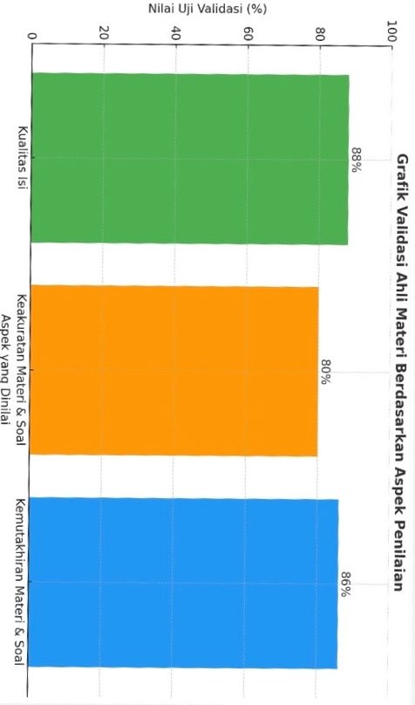

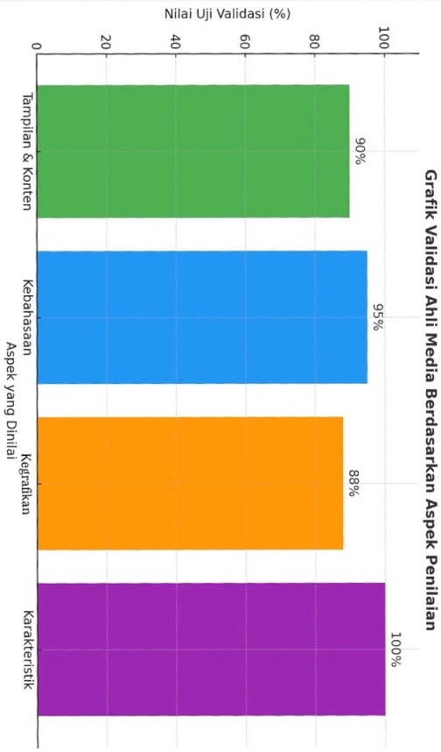

Gambar 2. Nilai Uji Ahli Media terhadap LKPD Berbasi Literasi Sains

Penilaian kelayakan LKPD terdiri dari tujuh aspek yaitu kualitas isi, keakuratan materi dan soal, kemuktahiran materi dan soal, tampilan dan konten, kebahasaan, kegrafikan dan karakteristik. LKPD Dikatakan valid, apabila hasil analisis sesuai dengan kriteria yang telah ditentukan sebelumnya. Sebagaimana yang dijelaskan oleh (Astuti, 2020) suatu media pembelajaran dikatakan valid apabila hasilnya sesuai dengan kriteria, dalam artian terdapat kesesuaian antara hasil pengujian dengan kriteria yang telah ditentukan sebelumnya.
Dari ketiga aspek pada uji materi nilai terendah adalah kemuktahiran materi dan soal yaitu 80% bisa menjadi yang terendah dari ketiga aspek tersebut karena menurut validator soal yang dibuat kurang bervariasi dengan soal HOTS, didukung oleh pendapat (Yuliati, 2017) tidak menyesuaikan dengan kebijakan pendidikan baru, kurikulum merdeka atau pendekatan pembelajaran berbasis HOTS (Higher Order Thingking Skills) belum diakomodasi sepenuhnya. kepenting kemutakhiran materi dan soal karena menurut (Kemendikbud, 2021) dapat meningkatkan relevansi belajar, mendukung literasi sains, dan mendorong keterlibatan siswa. Sedangkan yang tertinggi pada uji materi dari ketiga aspek itu adalah kualitas isi yaitu 88% bisa menjadi tertinggi menurut (Majid, 2014) matari sesuai dengan capaian pembelajaran dan tujuan pembelajaran, isi materi lengkap dan sistematis. Kepetingan kualiatas isi dalam LKPD menurut (Daryanto, 2013) menjadi dasar keberhasilan dan mecegah miskonsepsi.
Dari keempat aspek pada uji media nilai terendah adalah kegrafikan 88% karena menurut (Arsyad, 2011) penggunaan tata letak kurang konsisten atau terlalu padat dan gambar tidak berkuallitas tinggi atau kurang relavan, ukuran dan jenis huruf yang belum selaras, warna dan kontras kurang optimal. Kepentingan aspek kegrafikan menurut (munadi, 2013) adalah meningkatkan daya tarik belajar dan mempermudah pemahaman konsep. Sedangkan yang tertinggi pada uji media dari keempat aspek adalah karakteristik karena menurut (Arda, 2016) bahwa LKPD sesuai dengan karakter peserta didik, memuat unsur literasi sains dan sesuai dengan karakter mata pelajaran biologi. Kepetingan aspek karakteristik terhadap LKPD adalah menurut (Trianto, 2010) menjamin kesesuaian dengan kebutuhan, materi yang dirancang sesuai karakteristik siswa lebih mudah dipahami siswa.
Data yang diperoleh merupakan gabungan antara data kuantitatif dan kualitatif. Data kualitatif merupakan instrumen berupa saran dan kritik yang digunakan sebagai bahan untuk melakukan perbaikan terhadap LKPD Berbasis Literasi IPA yang dikembangkan. Sesuai dengan penelitian yang dilakukan (Farisa, 2023) bahwa dalam pembuatan instrumen digunakan untuk memperoleh informasi terkait kebutuhan produk yang akan dikembangkan yang disebarkan kepada responden.
Selama proses penilaian ahli materi memberikan beberapa saran atau perbaikan sedangkan penilaian ahli media tidak terdapat saran dan perbaikan, berikut adalah saran dan perbaikan dari ahli materi:
- Pada bagian gambar ditingkatkan lagi kulitas visualnya
- Pada bagian praktikum perlu diperjelas dari bagian materinya
- Evaluasi soal lebih bervariasi seperti penambahan soal HOTS.

Perbaikan Point Pertama
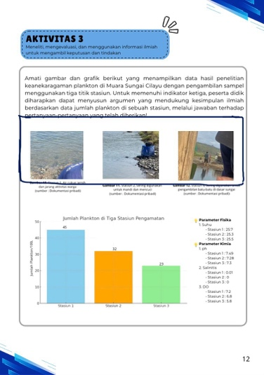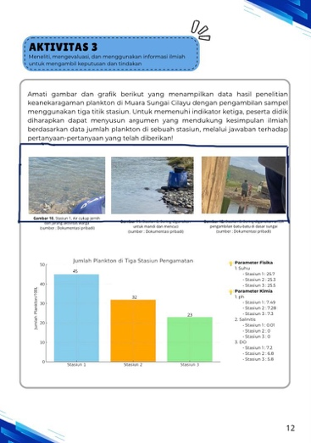
- (b)
Gambar 3. (a) sebelum revisi (b) sesudah revisi
Pebaikan Point kedua
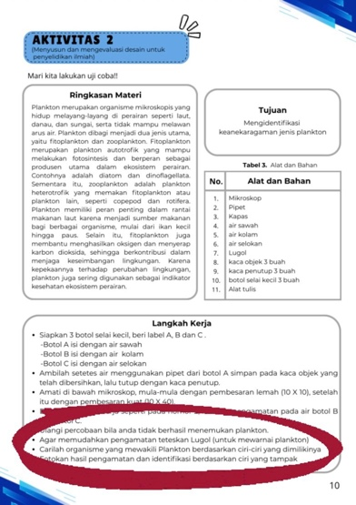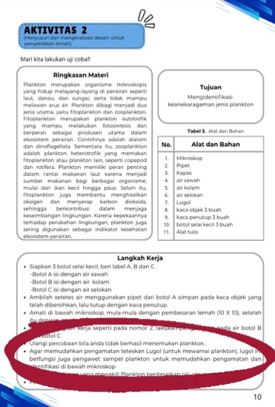
- (b)
Gambar 4. (a) sebelum revisi (b) sesudah revisi
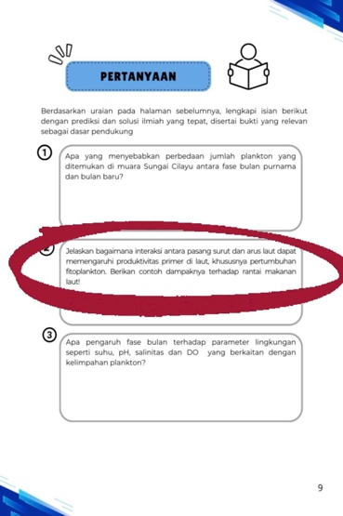
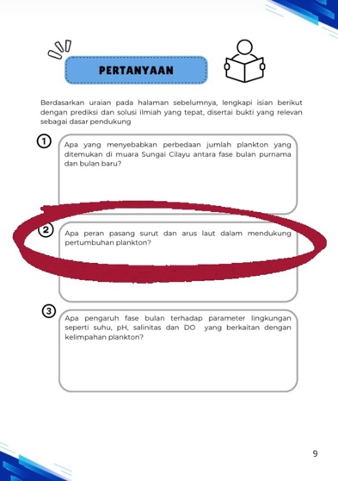
Perbaikan Point Ketiga

- (b)
Gambar 5. (a) sebelum revisi (b) sesudah revisi
- Uji Keterbacaan Guru dan Siswa
Uji keterbacaan yang melibatkan satu orang guru biologi dan 15 orang siswa kelas X menyatakan bahwa LKPD berbasis literasi sains pada materi ekosistem sangat valid yang nilai rata-ratanya ditunjukkan pada Tabel 1. Berdasarkan Tabel 1, persentase data yang diperoleh dari guru biologi sebesar 81,33% an diperoleh data pesentase keterbacaan siswa sebesar 90,06% sehingga, menunjukkan bahwa hasil keterbacaan LKPD berbasis literasi sains dengan katagori sangat valid atau layak digunakan dalam proses pembelajaran.
Tabel 2. Hasil Analisis Keterbacaan Guru dan Siswa
NO | Keterbacaan | Persentase Validasi | Keterangan
1 | Guru Biologi | 81,33% | Mudah Dipahami
2 | Siswa | 90,06% | Mudah Dipahami
 | Rata - Rata | 85,70% | Mudah Dipahami
Berdasarkan komponen spesifik masing-masing indikator (aspek penilaian), terlihat bahwa nilai tes keterbacaan guru menunjukkan skor yang bervariasi dan menunjukkan skor di atas 80% dan keterbacaan siswa diatas 74% dengan kategori mudah dipahami (Gambar 6 dan 7).
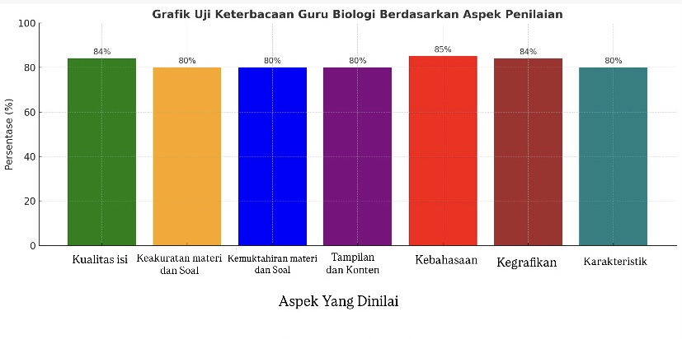
Gambar 6. Nilai Uji Keterbacaan Guru Biologi
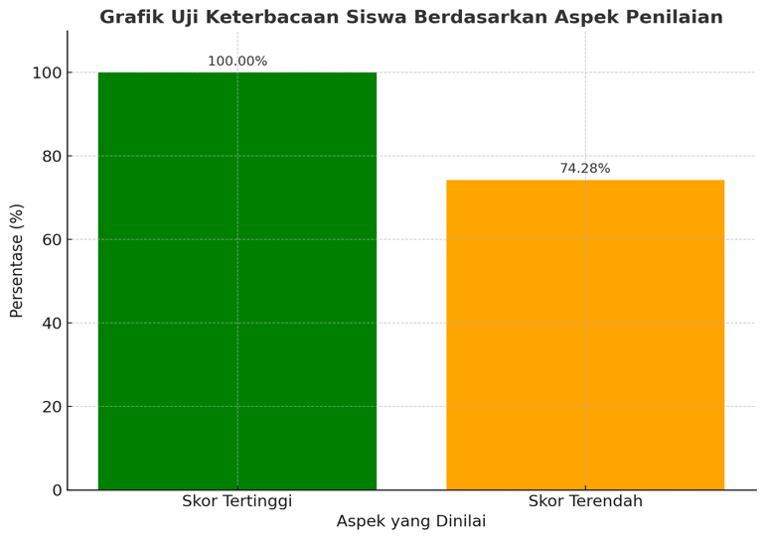
Gambar 7. Nilai Uji Keterbacaan Siswa

Penilaian keterbacan terdiri dari sembilan aspek yaitu kualitas isi, keakuratan materi dan soal, kemuktahiran materi dan soal, tampilan dan konten, kebahasaan, kegrafikan dan karakteristik, skor tertinggi dan skor terendah. LKPD dikatakan mudah dipahami, apabila hasil analisis sesuai dengan kriteria yang telah ditentukan sebelumnya. Seperti yang dijelaskan oleh (Sutopo, 2013) bahan ajar dinyatakan mudah dipahami apabila siswa dapat menangkap isi materi tanpa mengalami kebingungan, ditandai dengan keterbacaan minimal 70%.
Dari ketujuh aspek pada uji keterbacaan guru biologi nilai terendah adalah kemuktahiran materi dan soal, keakuratan materi dan soal, tampilan dan konten, karakteristik yaitu 80% bisa menjadi yang terendah dari ketujuh aspek tersebut karena menurut (Prastowo, 2012) nilai ini bisa rendah karena adanya penggunaan fakta atau konsep yang belum tepat, tampilan visual kurang menarik dan belum menyesuaikan dengan karakteristik siswa. Kepetingan keakuratan materi dan soal menjamin kebeneran konsep dan membantu siswa berpikir ilmiah, kepentingan kemutahkiran materi dan soal menurut (Suyanto, 2013) menumbuhkan relevansi, kepentingan tampilan dan konten meningkatan daya tarik, visual dan kenyamanan membaca, kepetingan karakteristik menyesuaikan dengen kebutuhan dan kemampuan siswa. Adapun nilai keterbacaan guru biologi tertinggi adalah kebahasaan yaitu 85% bisa menjadi tertinggi dari ketujuh aspek tersebut karena menurut (Kosasis, 2014) aspek kebahasaan cukup jelas, komunikatif, sederhana dan sesuai dengan tingkat perkembangan siswa. Kepentingan kebahasaan menurut (Nurhadi, 2004) memudahkan siswa memahami isi materi dan instruksi tugas.
Dari keempat aspek pada uji keterbacaan siswa tampilan, penyajian materi, manfaat dan indikator penilaian terdapat nilai terendah yaitu 74% dalam kategori mudah dipahami menurut (Sukardi, 2011) struktur kalimat yang kompleks atau panjang dan penggunaan istilah ilmiah. Kepentingan keterbacaan siswa menurut (Tarigan, 2008) menyatakan bahwa keterbacaan rendah pada LKPD berpengaruh terhadap instruksi kegiatan yang menjadi kurang jelas dan membingungkan. Adapun nilai keterbacaan siswa tertinggi adalah 100% menurut (Suyanto, 2013) bahasa dalam LKPD sangat mudah dipahami, jelas, dan sesuai dengan tingkat perkembangan siswa. Kepentingan keterbacaan siswa tinggi menurut (Tarigan, 2008) membantu siswa memahami materi dengan cepat dan akurat, mengurangi resiko miskonsepsi terhadap materi ilmiah, mempermudah siswa mengikuti instruksi kegiatan LKPD.
Selama proses penilaian keterbacaan oleh guru biologi terdapat saran dan perbaikan, Sedangkan pada keterbacan siswa tidak terdapat saran dan perbaikan, berikut adalah saran dan perbaikan oleh guru biologi :
- Pengunaan kata ilmiah yang digunakan dalam lembar kerja peserta didik kurang familiar
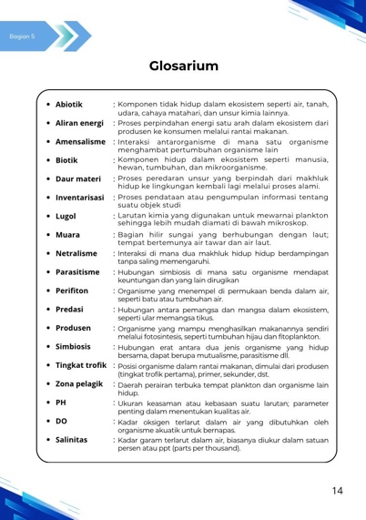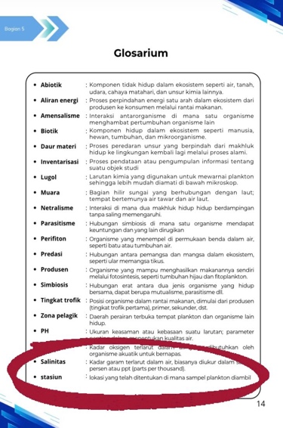
- (b)
Gambar 8. (a) sebelum revisi, (b) sesudah revisi
Berdasarkan tabel diatas terdapat saran dan perbaikan terakait kata yang masih kurang familiar dalam LKPD Menurut Sukiman (2011), bahasa yang digunakan dalam bahan ajar harus komunikatif dan disesuaikan dengan tingkat perkembangan peserta didik agar pesan yang disampaikan dapat diterima dengan baik. Selanjutnya, Sanjaya (2010) juga menyatakan bahwa penggunaan istilah yang sesuai dengan kemampuan kognitif siswa merupakan salah satu syarat penting dalam menyusun bahan ajar yang baik.
- Uji Respon Siswa
Uji respon siswa yang melibatkan 15 siswa kelas X menyatakan bahwa LKPD berbasis literasi sains pada materi ekosistem yang nilai rata-ratanya ditunjukkan pada Tabel 3. Berdasarkan Tabel 3 diperoleh data presentase respon siswa sebesar 90,06%, dengan demikian menunjukkan bahwa hasil respon siswa terhadap LKPD berbasis literasi sains tersebut dikategorikan sangat valid atau layak digunakan dalam proses pembelajaran.
Tabel 3. Hasil Analisis Respon Siswa
NO | Respon | Persentase Validasi | Keterangan
1 | Respon siswa | 91,46% | Sangat Positif
2 | Kelompok 1 | 80,00% | Postiif
3 | Kelompok 2 | 87,00% | Sangat Positif
4 | Kelompok 3 | 89,00% | Sangat Positif
 | Rata - Rata | 86,94% | Sangat Positif ß
Berdasarkan komponen spesifik masing-masing indikator (aspek penilaian), terlihat bahwa skor tes respon siswa menunjukkan skor yang bervariasi dan menunjukkan skor di atas 80% seperti terlihat pada (Gambar 9).
Gambar 7. Nilai Uji Respon Siswa
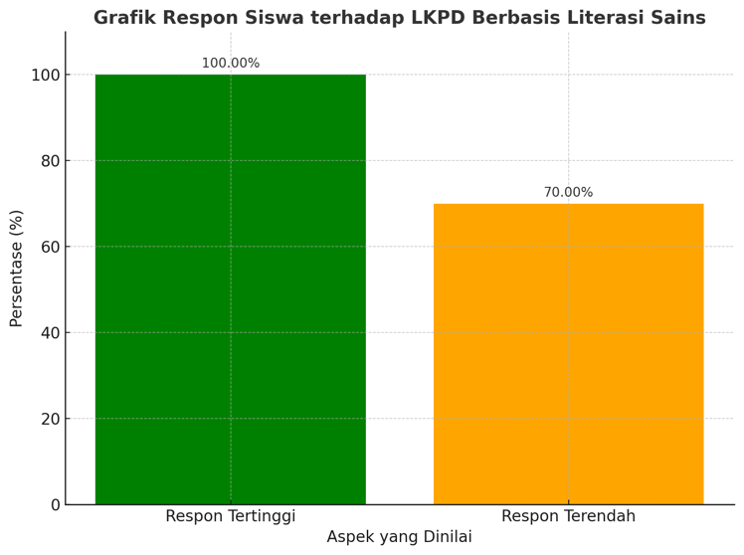

Penilaian Respon terdiri dari tiga aspek yaitu aspek kemenarikan tampilan dan isi, pemahaman isi, terakhir motivasi siswa. LKPD dikatakan mudah dipahami, jika hasil analisis sesuai dengan kriteria yang telah ditentukan sebelumnya. Seperti yang dijelaskan oleh (Riduwan, 2015) respon positif dari siswa merupakan indikator bahwa suatu perangkat pembelajaran, seperti LKPD memenuhi aspek kepraktisan artinya mudah digunakan dan bermafaat dalam proses belajar.
Dari ketiga aspek pada uji respon siswa nilai terendah adalah 75% dalam kategori postifif menurut (Riduwan, 2015) tingkat kesesuain materi dari tingkat pemahaman siswa belum optimal. Kepentingan respon siswa menurut (Plomp, 2013) menyatakan bahwa respon siswa yang rendah pada LKPD berpengaruh terhadap instruksi kegiatan yang menjadi kurang jelas dan membingungkan. Adapun nilai respon siswa tertinggi adalah 100% menurut (Suyanto, 2013) bahasa dalam LKPD sangat positif, jelas, dan sesuai dengan tingkat perkembangan siswa. Kepentingan respon siswa tinggi menurut (Tarigan, 2008) membantu siswa memahami materi dengan cepat dan akurat, mengurangi resiko miskonsepsi terhadap materi ilmiah, mempermudah siswa mengikuti instruksi kegiatan LKPD
Hal ini menunjukkan bahwa secara umum siswa memberikan tanggapan yang sangat baik terhadap LKPD yang digunakan menurut Arikunto (2013), uji respon bertujuan untuk mengetahui sejauh mana suatu produk pembelajaran dapat diterima dan dipahami oleh peserta didik. Hasil uji ini menjadi dasar bagi peneliti untuk menilai kelayakan dan efektivitas produk sebelum digunakan secara lebih luas dalam pembelajaran. Sementara itu, Sadiman dkk. (2011) menyatakan bahwa uji respon sangat penting karena dapat memberikan informasi mengenai kejelasan bahasa, tampilan visual, serta sejauh mana media atau LKPD sesuai dengan karakteristik dan kebutuhan peserta didik. Umpan balik dari siswa memungkinkan pengembang untuk melakukan revisi demi penyempurnaan produk. Dengan demikian, uji respon tidak hanya mengukur pemahaman siswa terhadap isi LKPD, tetapi juga menilai pengalaman belajar secara keseluruhan, termasuk tingkat ketertarikan dan kemudahan yang dirasakan siswa saat menggunakan LKPD tersebut.
KESIMPULAN
Berdasarkan hasil penelitian yang telah dilakukan dapat disimpulkan bahwa Lembar Kerja Peserta Didik (LKPD) berbasis Literasi Sains pada Materi Ekosistem ini sangat tinggi digunakan dengan presentase kelayakan Materi sebesar 85,33% kriteria sangat valid. Kelayakan media sebesar 91,25% kriteria sangat valid, uji keterbacaan guru biologi sebesar 81,33% kriteria sangat valid, uji keterbacaan peserta didik sebesar 90,06% dengan kategori tertinggi mudah dipahami dan uji respon peserta didik sebesar 91,46% dengan kategori sangat positif dan positif.
REKOMENDASI
Disarankan bagi peneliti selanjutnya untuk melakukan uji coba LKPD secara lebih luas dan pada jenjang kelas yang berbeda guna memperoleh gambaran keefektifan yang lebih menyeluruh, mengintegrasikan teknologi digital dalam pengembangan LKPD agar sesuai dengan kebutuhan pembelajaran abad ke-21. Dengan adanya pengembangan dan perbaikan yang berkelanjutan, diharapkan LKPD ini dapat menjadi media pembelajaran yang lebih optimal dan aplikatif.
UCAPAN TERIMA KASIH
Penulis mengucapkan terima kasih yang sebesar-besarnya kepada semua pihak yang telah memberikan dukungan, bantuan, dan motivasi selama proses penyusunan jurnal ini. Secara khusus, penulis menyampaikan apresiasi kepada dosen pembimbing yang telah dengan sabar memberikan arahan dan masukan yang konstruktif, sehingga penelitian ini dapat terselesaikan dengan baik. Ucapan terima kasih juga disampaikan kepada para guru dan peserta didik di MAN 1 Kota Bandung yang telah berpartisipasi dalam kegiatan uji coba serta memberikan informasi dan tanggapan yang sangat berarti bagi pengembangan lembar kerja peserta didik (LKPD).
DAFTAR PUSTAKA
Afsani, N. (2020). Pengembangan Lembar Kerja Peserta Didik (LKPD) Berbasis Literasi Sains Pada Materi Biologi. Universitas Negeri Makasar.
Andhani, N. D., Ningsih, K., & Tenriawaru, A. B. (2021). Kelayakan Lembar Kerja Peserta Didik (LKPD) berbasis Inkuiri Terbimbing pada Submateri Invertebrata Kelas X. Biologi Edukasi: Jurnal Ilmiah Pendidikan Biologi,13(1), 17–21
Arda, A., Hasbi, H., & Rahmawati, N. A. (2016). Kuis Interaktif Tipe Pilihan Ganda Sebagai Media Pembelajaran Mandiri Siswa. PROSIDING SEMANTIK 2017, 1(1), 35.
Arsyad, A. (2011). Media Pembelajaran. Jakarta: RajaGrafindo Persada.
Astuti, E. F. (2020). Pengembangan Perangkat Pembelajaran Dengan Pendekatan Realistic Mathematic Education (RME) Pada Materi Kubus dan Balok Kelas VIII SMP. Universitas Negeri Riau.
Daryanto. (2013). Menyiapkan Bahan Ajar. Yogyakarta: Gava Media.
Farisa, O. (2023). Pengembangan Petunjuk Praktikum Berbasis Mind Mapping pada Materi Bioteknologi Kelas X SMA. Institut Agama Islam Negeri Metro.
Kementerian Pendidikan dan Kebudayaan. (2017). Panduan Penyusunan Soal Higher Order Thinking Skills (HOTS). Jakarta: Direktorat Jenderal Pendidikan Dasar dan Menengah.
Majid, A. (2014). Strategi Pembelajaran. Bandung: Remaja Rosdakarya.
Mayer, R. E. (2009). Multimedia Learning (2nd ed.). Cambridge University Press.
Muslich, M. (2010). Melaksanakan KTSP di Ruang Kelas. Jakarta: Bumi Aksara.
Mustaqim, M. (2016). Metode Penelitian Gabungan Kuantitatif Kualitatif/Mixed Methods Suatu Pendekatan Alternatif. Intelegensia : JurnalPendidikanIslam, 4(1).
OECD. (2012). Item Submission Guidelines: Skientific Literacy.
Pawestri, E., & Zulfiati, H. M. (2020). Pengembangan lembar kerja peserta didik (lkpd) untuk mengakomodasi keberagaman siswa pada pembelajaran tematik kelas II di SD Muhammadiyah Danunegaran. Trihayu: Jurnal Pendidikan Ke-SD-An, 6(3), 903–913.
Plomp, T. (2013). Educational Design Research:Part A. Netherlands: SLO.
Prastowo, A. (2018). Sumber belajar dan pusat sumber belajar: Teori dan Aplikasinya di Sekolah/Madrasah. Kencana
Pratama, F., Rozirwan, R., & Aryawati, R. (2019). Dinamika komunitas fitoplankton pada siang dan malam hari di perairan Desa Sungsang Muara Sungai Musi, Sumatera Selatan. Jurnal Penelitian Sains, 21(2), 83–97.
Puspita, E. I., Rustini, T., & Dewi, D. A. (2021). Rancang Bangun Media E- Book Flipbook Interaktif Pada Materi Interaksi Manusia Dengan Lingkungannya Sekolah Dasar. Journal of Educational Learning and Innovation (ELIa), 1(2), 65–84. https://doi.org/10.46229/ELIA.V1I2.307
Putri, J. A., Winarni, E. W., Yani, A. P., Karyadi, B., & Setiawan, I. (2022). Pengembagan LKPD Berbasis Literasi Sains Pada Materi Nutrisi Kelas VIII. DIKSAINS : Jurnal Ilmiah Pendidikan Sains, 3(1), 49–56. https://doi.org/10.33369/DIKSAINS.3.1.49-56
Riduwan. (2015). Skala Pengukuran Variabel - Variabel Penelitian. Bandung: Alfabeta.
Sanjaya, W. (2010). Strategi Pembelajaran Berorientasi Standar Proses Pendidikan. Jakarta: Kencana Prenada Media Group
Sukardi. (2011). Evaluasi Pendidikan: Prinsip dan Operasionalnya. Jakarta:Bumi Aksara.
Sukiman. (2011). Pengembangan Media Pembelajaran. Yogyakarta: Pedagogia
Sutopo,H.B.(2013). Pengembangan Bahan Ajar Bahasa Indonesia Berbasis Teks, Surakarta ; UNS Press
Tarigan, H.G. (2008). Prinsip-prinsip Dasar Keterampilan Membaca. Bandung: Angkasa.
Widodo, C., & Jasmadi. (2008). Panduan Menyusun Bahan Ajar Berbasis Kompetensi. Jakarta: Elex Media Komputindo.
Yulianti,L. (2017). Peran literasi sains dalam pembelajaran IPA untuk menyiapkan peserta didik menghadapi isu global. Jurnal Pendidikan IPA Indonesia, 6(2), 234-240.

